河北大学《数学模型》实验 实验报告
班级专业 | 信安2 | 姓名 | 张悄 | 学号 | 20161101240
实验地点 | C1-208 | 指导老师 | 王苗 | 成绩
实验项目 | 原油采购与加工-解法二
（要求：正文按小四号宋体排版；写清楚每一项的内容;文件命名示例：数模实验报告-计算机1班-2000011111-张三-第1次）
一、实验目的

二、实验要求
1. 输入整数规划模型（参考教材p104）并运行。
2. 结果与p106 的结果比较。
三、实验内容
model:
max=4.8*(x11+x21)+5.6*(x12+x22)-(10*x1+8*x2+6*x3);
x11+x12<=500+x;
x21+x22<=1000;
0.5*x11-0.5*x21>0;
0.4*x12-0.6*x22>0;
x=x1+x2+x3;
x1<500*y1;
x2<500*y2;
x3<500*y3;
x1>500*y2;
x2>500*y3;
@bin(y1);@bin(y2);@bin(y3);
End
四、实验结果及其分析
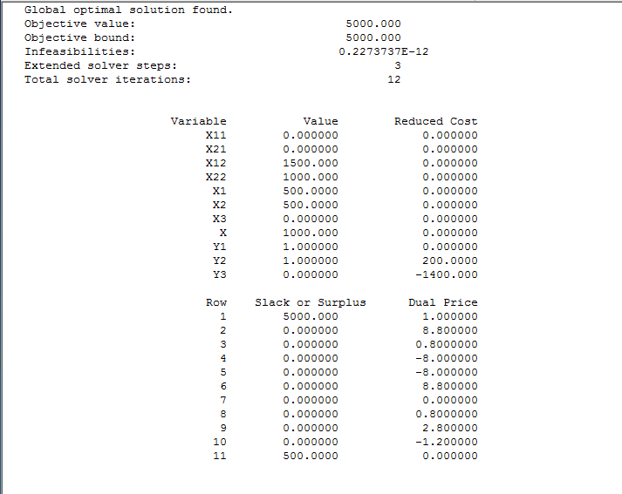
全局最优解是购买100t原油A，与库存的500t原油A和1000t原油B一起，工生产2500t汽油乙，利润为500万元。

